Министерство образования
Свердловской области
Государственное автономное образовательное учреждение
Свердловской области
«Уральский колледж бизнеса, управления и технологии красоты»
Отделение "Управления, сервиса и информационных технологий"

Разработка интернет-магазина безделушек «Барахолка»
Курсовая работа по специальности
09.02.07 – Информационные системы и программирование

Исполнитель: | студент гр. 332 ИСиП  В.А.Плешкова
Руководитель: | преподаватель  В.В.Сопов
г. Екатеринбург. 2026

Содержание
Введение 3
Общие сведения 4
Цели и назначение создания автоматизированной системы 5
Характеристика объекта автоматизации 6
Требования к автоматизированной системе 7
Требования к структуре АС в целом 7
Требования к функциям (задачам), выполняемым АС 8
Требования к видам обеспечения АС 9
Общие технические требования к АС 12
Состав и содержание работ по созданию автоматизированной системы 14
Порядок разработки автоматизированной системы 16
Порядок контроля и приемки автоматизированной системы 19
Требования к составу и содержанию работ по подготовке объекта автоматизации к вводу автоматизированной системы в действие 21
Требования к документированию 23
Источники разработки 24
Приложение 25
Приложение А. Диаграмма компонентов 25
Приложение B. Диаграмма классов 26

Введение
Современная торговля всё активнее перемещается в сеть Интернет. Электронная коммерция позволяет продавцам выходить за пределы одного города или региона, снижать операционные затраты и работать круглосуточно. Для небольших магазинов, реализующих безделушки собственный интернет-магазин становится основным каналом сбыта и способом привлечения новой аудитории.
Актуальность темы обусловлена тем, что традиционные формы торговли требуют значительных затрат на аренду помещения, содержание персонала и рекламу. Интернет-магазин позволяет сократить эти расходы, автоматизировать обработку заказов и обеспечить доступность товаров для покупателей из разных регионов.
Цель разработать сайт интернет-магазина безделушек «Барахолка».
Задачи:
- Проанализировать предметную область и существующие интернет-магазины аналогичной тематики.
- Разработать техническое задание.
- Спроектировать структуру сайта.
- Разработать дизайн.
- Реализовать серверную часть.
- Провести тестирование и устранить выявленные ошибки.

Общие сведения
Полное наименование системы: Интернет-магазин безделушек «Барахолка».
Условное обозначение: ИМ «Барахолка».
Предприятие организация-заказчик: Интернет-магазин безделушек.
Предприятие организация-разработчик: Плешкова Виктория Александровна ул. Агрономическая 18б, тел. 8(950)65-79-248.
Основание для разработки: настоящее техническое задание является основным документом, определяющим требования к сайту интернет-магазина «Барахолка» и порядок его создания в соответствии с ГОСТ 34.602-2020 «Техническое задание на создание автоматизированной системы». Перечень документов, на основании которых создаётся сайт:
- Настоящее техническое задание;
- ГОСТ 34.602-2020.
Плановые сроки начала: 30.09.2026
Окончания работ: 30.04.2027
Источники и порядок финансирования: не указываются.

Цели и назначение создания автоматизированной системы
Цель создание интернет-магазина «Барахолка» - обеспечение возможности продажи через интернет, формирование устойчивого канала сбыта товаров на территории Российской Федерации, обеспечение среднего времени обработки заказа не более 30 минут с момента его оформления, формирование каталога товарных позиций.
Критерии оценки достижения целей:
- Обеспечение доступности сайта не менее 99% времени в месяц;
- Успешное проведение тестовых заказов на этапе приёмки.
Интернет-магазин «Барахолка» предназначен для автоматизации торговой деятельности по продаже безделушек. Система обеспечивает:
- Представление товаров в структурированном каталоге.
- Оформление заказов покупателями.
- Обработку заказов операторами магазина.
- Приём платежей.
- Информирование покупателей о статусе заказа.

Характеристика объекта автоматизации
Основные сведения:
- Начальный ассортимент должен составлять не менее 50 товарных позиций на старте проекта.
- Товар должен быть разбит на удобные категории. Например бижутерия, сувениры, интерьерный декор, аксессуары, игрушки.
- Целевая аудитория сайта - преимущественно люди 18-45 лет, интересующиеся оригинальными и недорогими изделиями.
Сведения об условиях эксплуатации:
- Сайт функционирует в сети Интернет в режиме 24/7.
- Физическое размещение - серверы хостинг-провайдера.
- Условия эксплуатации: круглосуточная работа без постоянного присутствия технического персонала.
- Требования к окружающей среде: стандартные условия дата-центра (температура 18-27 °C, влажность 30-70%).

Требования к автоматизированной системе

Требования к структуре АС в целом
Интернет-магазин «Барахолка» должен включать четыре подсистемы.
Клиентская часть предназначена для представления товаров покупателям, оформления заказов и взаимодействия с пользователями. Она должна обеспечивать доступность 24/7, адаптивность для всех типов устройств и время загрузки страниц не более 2 секунд.
Административная часть предназначена для управления товарами, заказами, пользователями и контентом. Она должна обеспечивать разграничение прав доступа, логирование действий и доступ только для авторизованных сотрудников.
Подсистема обработки заказов предназначена для приёма, обработки и отслеживания заказов. Она должна обеспечивать автоматическое изменение статусов и уведомления покупателей.
Подсистема интеграции с внешними сервисами предназначена для взаимодействия с платёжными системами и службами доставки. Она должна обеспечивать обмен данными через API и обработку ошибок.
Взаимодействие между клиентской и серверной частями осуществляется по протоколу HTTPS с использованием REST API. Формат обмена данными - JSON.
Интероперабельность обеспечивается поддержкой стандартных протоколов обмена данными. Совместимость с платёжными системами, службами доставки, а также с CRM и 1С обеспечивается через API с использованием форматов JSON/XML.
Система должна работать в круглосуточном режиме 24/7.
Диагностирование АС должно обеспечивать логирование ошибок и событий, мониторинг доступности сайта и проверку соединения с базой данных, платёжными системами и службами доставки.
Перспективы развития АС включают расширение каталога товарных позиций.

Требования к функциям (задачам), выполняемым АС
Для покупателей система должна обеспечивать следующие функции:
Просмотр каталога товаров. Форма представления: сетка карточек товаров.
Поиск товаров - отображение товаров по названию или соответствующих выбранным параметрам в фильтре.
Просмотр карточки товара - отображение полной информации: фото, описание, цена, наличие, отзывы.
Добавление товара в корзину - товар появляется в корзине, счётчик корзины обновляется.
Оформление заказа - формирование заказа, сохранение в базе данных, отправка уведомления покупателю и администратору.
Регистрация - создание акаунта покупателя.
Авторизация - вход в личный кабинет.
Просмотр истории заказов - отображение списка заказов с статусами.
Для администратора система должна обеспечивать добавление, редактирование и удаление товаров, управление заказами и просмотр статистики.
Кроме того, система должна обеспечивать функции взаимодействия частей АС: обмен данными между витриной и панелью администратора, обмен данными с платёжными системами и обмен данными со службами доставки.
Критерии отказа для функции «Оформление заказа»: заказ не сохраняется в базе данных, покупатель не получает подтверждение. Для функции «Приём платежей»: платёж не обрабатывается, статус заказа не обновляется. Для функции «Просмотр каталога»: страница не загружается более 5 секунд.

Требования к видам обеспечения АС
Математическое обеспечение.
Для расчёта стоимости доставки применяются фиксированные тарифы в зависимости от региона. Для формирования рекомендаций товаров используется алгоритм на основе категорий просмотренных товаров. Для сортировки товаров по популярности используется подсчёт количества просмотров и заказов.
Информационное обеспечение.
База данных должна быть реализована на MySQL. Структура данных включает таблицы для товаров, категорий, заказов, пользователей, отзывов и платежей.
Обмен данными между компонентами АС и со смежными АС осуществляется через REST API в формате JSON. Информационная совместимость со смежными АС обеспечивается поддержкой стандартных форматов обмена.
Для категоризации товаров используется общероссийский классификатор продукции. Разрабатываются внутренние справочники: категории товаров, статусы заказов, способы доставки, способы оплаты.
Данные представляются в виде таблиц, форм и отчётов. Предусмотрено ежедневное резервное копирование базы данных, хранение резервных копий не менее 30 дней и автоматическое восстановление данных при сбоях.
Лингвистическое обеспечение.
Основной язык интерфейса - русский. В перспективе возможна поддержка английского языка.
Диалог с пользователем организуется через формы с валидацией полей, всплывающие уведомления и подсказки при наведении.
Для поиска товаров используется словарь синонимов. Разрабатывается справочник категорий и подкатегорий.
Программное обеспечение.
Серверное программное обеспечение включает MySQL. Клиентское программное обеспечение - браузер Яндекс.
Код должен быть документированным и храниться в системе контроля версий Git.
Для разработки интернет-магазина «Барахолка» выбраны следующие среды разработки:
Для серверной части используется PhpStorm. Выбор обоснован полноценной поддержкой PHP, встроенными инструментами отладки, интеграцией с системами контроля версий, поддержкой работы с базами данных MySQL и инструментами рефакторинга.
Для клиентской части используется Visual Studio Code. Выбор обоснован лёгкостью, гибкостью, широкой поддержкой расширений для JavaScript, HTML, CSS, SCSS, а также встроенным терминалом и инструментами Git. Visual Studio Code обеспечивает удобную работу с вёрсткой и клиентской логикой.
Для проектирования базы данных используется MySQL. Выбор обоснован визуальным редактором схем, поддержкой прямого подключения к базе данных и инструментами для генерации SQL-запросов.
Для разработки дизайна используется Figma. Выбор обоснован поддержкой адаптивных макетов, созданием дизайн-системы и экспортом макетов в форматы, удобные для вёрстки.

Вёрстка страниц интернет-магазина «Барахолка» выполняется в соответствии со следующими требованиями.
Вёрстка выполняется на языках HTML5 и CSS3 с использованием методологии БЭМ (Блок-Элемент-Модификатор) для именования классов.
Для стилизации используется препроцессор SCSS.
Сборка проекта выполняется с использованием сборщика Vite.
Вёрстка выполняется по принципу mobile-first. Контрольные точки адаптивности: 320px (мобильные устройства), 768px (планшеты), 1024px (ноутбуки), 1440px (десктопы). Для построения сеток используется CSS Grid и Flexbox.
Структура каждой страницы включает шапку, основную область и подвал.
Элементы интерфейса оформляются единообразно.
Изображения товаров загружаются в форматах WebP и JPEG с использованием атрибута srcset для адаптивной подгрузки. Иконки подключаются в виде SVG-спрайта.
Техническое обеспечение.
Техническое обеспечение включает хостинг, SSL-сертификат и доменное имя.
Веб-сервер должен обеспечивать обработку не менее 500 запросов в секунду. Время отклика сервера - не более 200 мс. Работа - круглосуточная, без постоянного присутствия технического персонала.
Метрологическое обеспечение.
Точность отображения цен до копеек. Точность расчёта стоимости доставки до рублей.
Проверка корректности расчётов выполняется с использованием тестовых данных. Метрологическая экспертиза технической документации проводится при необходимости.
Организационное обеспечение.
Администратор магазина осуществляет управление товарами и заказами. Контент-менеджер отвечает за наполнение каталога. Технический специалист обеспечивает поддержку работоспособности. Оператор call-центра консультирует покупателей.
Регламент работы с заказами и порядок обработки обращений покупателей определяются внутренними документами. На случай сбоев, отказов и аварий предусматривается план восстановления и назначение ответственных лиц. Доступ к нормативной документации предоставляется на этапе разработки.
Методическое обеспечение.
При разработке и функционировании АС применяются ГОСТ 34.602-2020 и 152-ФЗ «О персональных данных». Разработчики обеспечиваются нормативно-технической документацией на этапе разработки.

Общие технические требования к АС
Численность персонала: администратор магазина - 1 человек, контент-менеджер - 1 человек, технический специалист - 1 человек, оператор call-центра - 1 человек. Всеми этими людьми может выступать один человек.
Администратор должен знать основы работы с ПК. Контент-менеджер должен иметь навыки работы с графическими редакторами и знание HTML на базовом уровне. Технический специалист должен знать веб-технологии и иметь опыт администрирования серверов.
Администратор, контент-менеджер и оператор call-центра работают полный рабочий день. Технический специалист - по вызову.
Количество заказов в день, которые сайт может обрабатывать, должно составлять не менее 100. Среднее время обработки заказа не более 30 минут.
Время доступности сайта не менее 99% в месяц. Время восстановления после сбоя не более 4 часов.
Перечень аварийных ситуаций включает отказ веб-сервера, отказ базы данных, потерю питания и сбой платёжной системы.
Для обеспечения надёжности используется отказоустойчивый хостинг и ежедневное резервное копирование базы данных. Оценка и контроль показателей надёжности осуществляются посредством нагрузочного тестирования и мониторинга доступности сайта.
Обеспечивается безопасность при монтаже, наладке, эксплуатации, обслуживании и ремонте технических средств АС, защита от воздействий электрического тока, соблюдение допустимых уровней вибрационных и шумовых нагрузок, а также экологическая безопасность.
Время загрузки страницы не более 2 секунд. Поддерживаются браузер Яндекс.
Дизайн должен быть эстетически приятным и обладать композиционной целостностью.
Требования к транспортабельности для подвижных АС не применимы, так как система является веб-приложением и не требует транспортировки.
Для эксплуатации сайт должен быть доступен круглосуточно. Техническое обслуживание выполняется по мере необходимости. Ежедневно выполняется резервное копирование, еженедельно - проверка работоспособности.
Требования к допустимым площадям, составу запасных частей и условиям их хранения не применимы, так как система размещена на серверах хостинг-провайдера. Регламент обслуживания определяется техническим специалистом.
Система должна быть защищена от SQL-инъекций и XSS-атак. Все соединения осуществляются по протоколу HTTPS. Количество попыток авторизации ограничивается пятью за 15 минут. Обработка персональных данных выполняется в соответствии с 152-ФЗ «О персональных данных».
Сохранность информации должна обеспечиваться при аварии веб-сервера, отказа базы данных, потери питания и сбое платёжной системы. Для этого предусматривается ежедневное резервное копирование базы данных и хранение резервных копий не менее 30 дней.
Проводятся патентные исследования. Обеспечивается патентная чистота АС и её частей. Требования распространяются на программные и технические решения, используемые при создании интернет-магазина.
При создании системы используются стандартные и унифицированные методы реализации функций, типовые проектные решения, унифицированные формы документов, а также общероссийские классификаторы в соответствии с областью их применения. Предусматривается использование типовых автоматизированных рабочих мест и компонентов.

Состав и содержание работ по созданию автоматизированной системы
Работы по созданию интернет-магазина безделушек «Барахолка» выполняются в несколько этапов. Сроки указаны в календарных днях с момента начала работ. Общая продолжительность разработки - 210 календарных дней (с 30.09.2026 по 30.04.2027). Все работы по созданию интернет-магазина «Барахолка» выполняет исполнитель проекта.
Этап 1. Анализ требований
Сбор и анализ требований заказчика, изучение аналогов, формирование структуры сайта.
Результат: утверждённое техническое задание.
Срок выполнения: 30.09.2026 - 08.10.2026.
Этап 2. Проектирование
Формирование схемы сайта.
Результат: утверждённая схема.
Срок выполнения: 09.10.2026 - 18.10.2026.
Этап 3. Разработка дизайна
Разработка дизайн-концепции, создание макетов всех страниц, подготовка дизайн-системы, согласование макетов с заказчиком.
Результат: утверждённые макеты страниц, дизайн-система.
Срок выполнения: 19.10.2026 - 04.11.2026.
Этап 4. Разработка серверной части
Разработка сайта.
Результат: частично функционирующий сайт.
Срок выполнения: 05.11.2026 - 20.01.2027.
Этап 5. Интеграция с внешними сервисам
Подключение платёжных систем, интеграция со службами доставки.
Результат: работающие интеграции с внешними сервисами.
Срок выполнения: 21.01.2027 - 06.02.2027.
Этап 6. Тестирование
Функциональное тестирование, нагрузочное тестирование, тестирование безопасности, тестирование юзабилити, исправление выявленных ошибок.
Результат: отчёт о тестировании, устранение критических ошибок.
Срок выполнения: 07.02.2027 - 26.02.2027.
Этап 7. Наполнение каталога
Подготовка описаний товаров, загрузка изображений, наполнение каталога товарными позициями, настройка категорий и фильтров.
Результат: каталог, содержащий не менее 50 товарных позиций.
Срок выполнения: 27.02.2027 - 18.03.2027.
Этап 8. Внедрение и запуск
Размещение сайта на хостинге, настройка доменного имени и SSL-сертификата, обучение персонала, проведение тестовых заказов, приёмка системы заказчиком.
Результат: работающий интернет-магазин, акт приёмки-передачи.
Срок выполнения: 19.03.2027 - 30.04.2027.
Расходы включают хостинг (VPS) - 3 000 рублей в месяц, за семь месяцев 21 000 рублей; доменное имя - 1 000 рублей в год; SSL-сертификат - 5 000 рублей в год; комиссия платёжных систем - 2–3% от оборота.
Общий бюджет разработки составляет ориентировочно 27 000 рублей.

Порядок разработки автоматизированной системы
Организация разработки включает следующие уровни управления.
Заказчик - определяет требования к системе, утверждает техническое задание, принимает результаты этапов работ, обеспечивает финансирование.
Исполнитель выполняет работы по всем этапам, предусмотренным техническим заданием, несёт ответственность за качество и сроки. Исполнитель играет роли проектного менеджера, аналитика, UI/UX дизайнера, Frontend-разработчика, Backend-разработчика, тестировщика, контент-менеджера.
Разработка ведётся последовательно по этапам, установленным в разделе «Состав и содержание работ по созданию автоматизированной системы».
Для начала разработки интернет-магазина «Барахолка» необходимы следующие документы и исходные данные:
- Техническое задание на создание интернет-магазина безделушек «Барахолка» - основной документ, определяющий требования к системе.
- ГОСТ 34.602-2020 «Информационные технологии. Комплекс стандартов на автоматизированные системы. Техническое задание на создание автоматизированной системы».
- 152-ФЗ «О персональных данных».
- Сведения о смежных системах: платёжные системы, службы доставки.
Перечень документов, предъявляемых по окончании соответствующих этапов работ:
- По окончании этапа 1 предъявляется утверждённое техническое задание.
- По окончании этапа 2 «Проектирование» предъявляются диаграммы и утверждённая схема сайта.
- По окончании этапа 3 «Разработка дизайна» предъявляются утверждённые макеты страниц и дизайн-система.
- По окончании этапа 4 «Разработка серверной части» предъявляется частично функционирующий сайт.
- По окончании этапа 5 «Интеграция с внешними сервисами» предъявляется работающая интеграция с внешними сервисами.
- По окончании этапа 6 «Тестирование» предъявляется отчёт о тестировании, подтверждающий устранение критических ошибок.
- По окончании этапа 7 «Наполнение каталога» предъявляется каталог, содержащий не менее 50 товарных позиций.
- По окончании этапа 8 «Внедрение и запуск» предъявляется работающий интернет-магазин и акт приёмки-передачи.
Экспертиза технической документации проводится на этапах проектирования и разработки серверной части. Экспертизе подлежат техническое задание, диаграммы, схема сайта, макеты страниц, дизайн-система. Экспертиза проводится руководителем. При наличии существенных замечаний документация возвращается на доработку.
На этапе 3 «Разработка дизайна» разрабатываются макеты следующих страниц: главная страница, каталог товаров, карточка товара, корзина, оформление заказа, личный кабинет, информационные страницы, административная панель.
Порядок разработки макетов: создание дизайн-концепции, отрисовка макетов, подготовка дизайн-системы.
Испытания макетов проводятся путём проверки их соответствия требованиям технического задания и удобства использования. По результатам испытаний макеты корректируются.
План совместных работ разрабатывается исполнителем на этапе 1. План содержит перечень этапов работ, сроки их выполнения, ответственных лиц, результаты этапов. План согласовывается с заказчиком и утверждается руководителем.
Программа работ по стандартизации разрабатывается на этапе 1. Программа определяет перечень стандартов и нормативных документов, применяемых при разработке. Программа согласовывается с заказчиком и утверждается руководителем.
Исполнитель предоставляет гарантию на разработанную систему сроком 12 месяцев с момента подписания акта приёмки-передачи. В течение гарантийного срока исполнитель обязуется устранять выявленные ошибки и несоответствия требованиям технического задания без дополнительной оплаты.
Технико-экономическая оценка разработки проводится на этапе 1. Оценка включает расчёт трудозатрат по этапам, определение стоимости разработки, оценку экономической эффективности от внедрения системы. Результаты оценки оформляются в виде технико-экономического обоснования, которое согласовывается с заказчиком.
Программа метрологического обеспечения разрабатывается на этапе 6. Она определяет методы проверки точности отображения цен и расчёта стоимости доставки, средства измерений и порядок проведения метрологической экспертизы.
Программа обеспечения надёжности разрабатывается на этапе 4. Она определяет состав и количественные значения показателей надёжности, перечень аварийных ситуаций, методы оценки и контроля показателей надёжности.
Программа эргономического обеспечения разрабатывается на этапе 3. Она определяет требования к интерфейсу, средствам отображения информации и организации рабочего места пользователя.

Порядок контроля и приемки автоматизированной системы
Контроль и приёмка интернет-магазина «Барахолка» проводятся в соответствии с ГОСТ 34.603-92 «Информационная технология. Виды испытаний автоматизированных систем».
Предусматриваются следующие виды испытаний:
Предварительные испытания проводятся на этапе 6 «Тестирование» с целью проверки работоспособности системы и соответствия её требованиям технического задания. Предварительные испытания включают функциональное тестирование, нагрузочное тестирование, тестирование безопасности и тестирование юзабилити.
Опытная эксплуатация проводится на этапе 8 «Внедрение и запуск» с целью проверки работы системы в реальных условиях. В ходе опытной эксплуатации выполняются тестовые заказы, проверяется работа интеграций с платёжными системами и службами доставки.
Приёмочные испытания проводятся по завершении опытной эксплуатации с целью определения соответствия системы требованиям технического задания и возможности её ввода в постоянную эксплуатацию.
Объём испытаний включает проверку всех функций, указанных в разделе «Требования к функциям (задачам), выполняемым АС», проверку показателей надёжности, безопасности и эргономики, а также проверку интеграций с внешними сервисами.
Методы испытаний: ручное тестирование, автоматизированное тестирование для нагрузочных испытаний, проверка безопасности с использованием специализированных инструментов.
Приёмка системы осуществляется поэтапно. По окончании каждого этапа, установленного в разделе «Состав и содержание работ по созданию автоматизированной системы», исполнитель предъявляет заказчику результаты работ, предусмотренные для данного этапа.
Приёмка АС в целом осуществляется по завершении всех этапов работ. К моменту приёмки должны быть завершены все работы по созданию системы, устранены выявленные недостатки, проведено обучение персонала.
Исполнительная документация, предъявляемая к приёмке, включает: техническое задание, диаграммы, утверждённую схему сайта, макеты страниц, дизайн-систему, техническую документацию на серверную часть, руководство пользователя, руководство администратора, отчёт о тестировании, акт приёмки-передачи.
Для проведения приёмочных испытаний формируется приёмочная комиссия. В состав приёмочной комиссии входят: представитель заказчика, руководитель, исполнитель.
Приёмочная комиссия начинает работу после завершения опытной эксплуатации. Комиссия изучает предъявленную исполнительную документацию, проводит проверку функционирования системы, оценивает соответствие системы требованиям технического задания.
По результатам проверки комиссия составляет акт приёмки-передачи. При наличии замечаний акт составляется с указанием перечня недостатков и сроков их устранения.
При устранении недостатков в установленные сроки система считается принятой в постоянную эксплуатацию. При наличии существенных недостатков, не позволяющих эксплуатировать систему, комиссия возвращает систему на доработку.

Требования к составу и содержанию работ по подготовке объекта автоматизации к вводу автоматизированной системы в действие
Для гарантии соответствия создаваемой АС требованиям технического задания необходимо выполнить следующие мероприятия:
- Обеспечить размещение сайта на серверах хостинг-провайдера. Заключить договор с хостинг-провайдером, предоставляющим услуги VPS. Настроить серверное окружение: установить веб-сервер, СУБД MySQL, интерпретатор языка программирования.
- Зарегистрировать доменное имя. Настроить DNS-записи для привязки домена к серверу.
- Получить и установить SSL-сертификат для обеспечения работы сайта по протоколу HTTPS.
- Настроить ежедневное резервное копирование базы данных с хранением копий не менее 30 дней.
- Проверить работоспособность интеграций с платёжными системами и службами доставки.
- Обеспечить доступность сайта в режиме 24/7.
Для проведения организационно-штатных мероприятий необходимо:
- Определить структуру подразделений, участвующих в функционировании, АС.
- Утвердить штатное расписание. Предусмотреть следующие должности: администратор магазина - 1 человек, контент-менеджер - 1 человек, технический специалист - 1 человек, оператор call-центра - 1 человек. Допускается совмещение ролей одним специалистом.
- Назначить ответственных лиц за функционирование системы, обработку заказов, поддержку работоспособности.
- Утвердить должностные инструкции для персонала, участвующего в эксплуатации АС.
- Определить регламент работы с заказами и порядок обработки обращений покупателей.
- Разработать план восстановления системы на случай сбоев, отказов и аварий с назначением ответственных лиц.
- Обеспечить персонал доступом к нормативной документации, необходимой для эксплуатации системы.
Обучение персонала проводится на этапе 8 после завершения разработки и тестирования системы.
Обучение администратора магазина включает: работу с административной панелью, управление товарами и заказами, просмотр статистики, обработку обращений покупателей.
Обучение контент-менеджера включает: добавление и редактирование товаров, загрузку изображений, настройку категорий и фильтров, подготовку описаний товаров.
Обучение технического специалиста включает: администрирование сервера, работу с базой данных, резервное копирование и восстановление данных, мониторинг доступности сайта, устранение сбоев.
Обучение оператора call-центра включает: консультирование покупателей по вопросам заказов и доставки, работу с историей заказов, обработку обращений.
Обучение проводится в форме практических занятий с использованием разработанной системы. По окончании обучения проводится проверка знаний и навыков персонала.
Разрабатывается документация для обучения: руководство пользователя, руководство администратора, инструкция по наполнению каталога.
По завершении обучения персонал допускается к работе с системой.

Требования к документированию
В рамках создания интернет-магазина безделушек «Барахолка» подлежат разработке следующие документы:
- Техническое задание.
- Диаграммы.
- Схема сайта.
- Дизайн-система.
- Макеты страниц.
- Руководство пользователя.
- Руководство администратора.
- Инструкция по наполнению каталога.
- Отчёт о тестировании.
- Акт приёмки-передачи.
Все документы представляются в электронном виде в форматах PDF и DOCX. Диаграммы и макеты дополнительно представляются в исходных форматах. Количество экземпляров: по одному экземпляру каждого документа для заказчика и по одному - для исполнителя. Документы передаются заказчику на электронных носителях или по электронной почте.
Единая система конструкторской документации (ЕСКД) применяется при разработке технической документации на серверную часть в части оформления схем и чертежей.
Единая система программной документации (ЕСПД) применяется при разработке руководства пользователя, руководства администратора и инструкции по наполнению каталога.

Источники разработки
При разработке технического задания на создание интернет-магазина безделушек «Барахолка» и при создании системы использовались следующие документы и информационные материалы.
ГОСТ 34.602-2020 «Информационные технологии. Комплекс стандартов на автоматизированные системы. Техническое задание на создание автоматизированной системы».
ГОСТ 34.603-92 «Информационная технология. Виды испытаний автоматизированных систем».
152-ФЗ «О персональных данных».
Системами-аналогами являются существующие интернет-магазины безделушек, сувениров и аксессуаров.

Приложение

Приложение А. Диаграмма компонентов
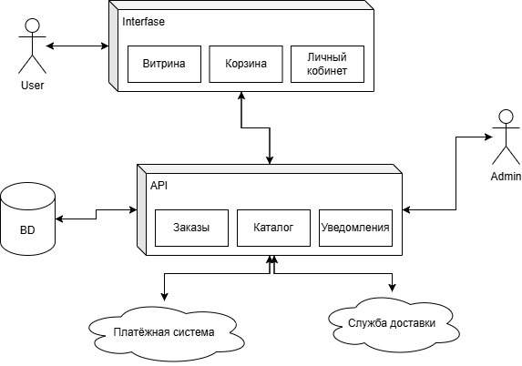
Рисунок 1. Диаграмма компонентов

Приложение B. Диаграмма классов
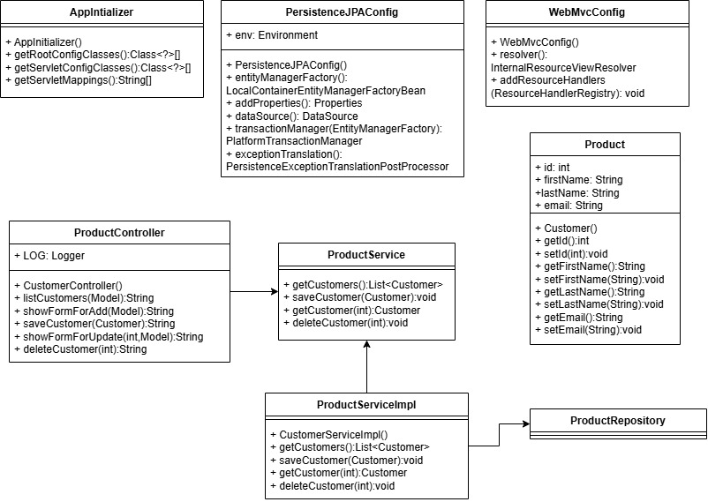
Рисунок 2. Диаграмма классов

Приложение C. ERR-диаграмма
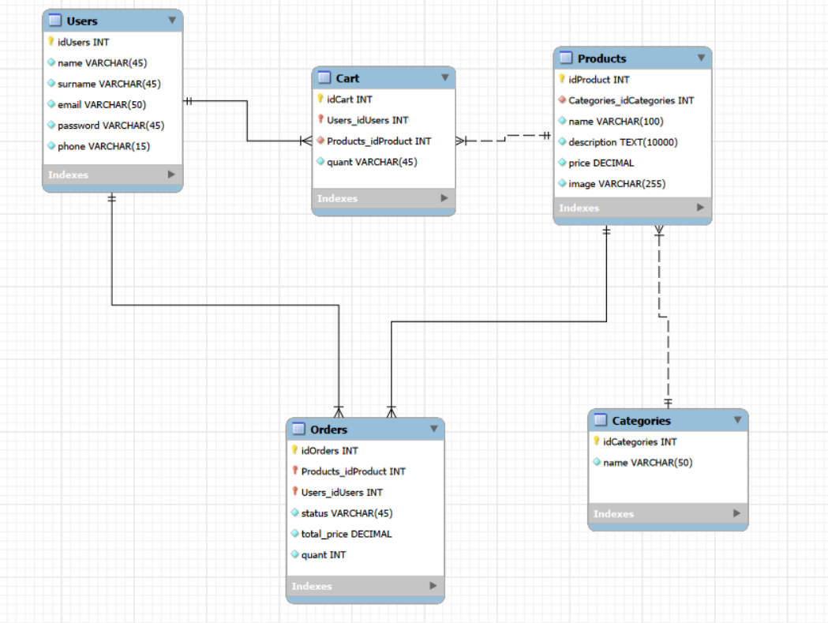
Рисунок 3. ERR-диаграмма

